Las validaciones se realizan en el controlador quien es el encargado de analizar y procesar todos los datos que se reciben del formulario.

Las validaciones se realizan con el metodo de los objetos validate([]); donde en el array introducimos las validaciones necesarias. Un ejemplo de como hacer campos requeridos.

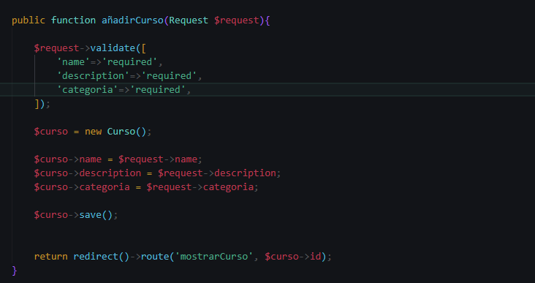

Tal como esta puede ser confuso para el usuario ya que en caso de no cumplirse la validación php simplemente nos devolverá a el formulario vacio, para evitar esto podemos utilizar la sentencia de Blade @error de la siguiente manera para imprimir el error

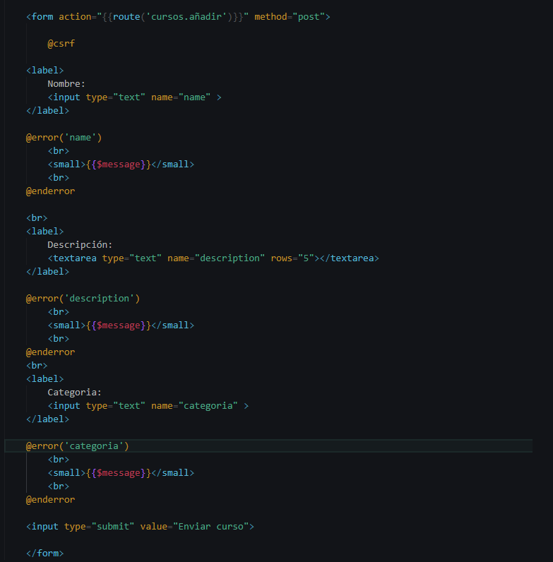

**Traducción de mensajes de alerta**

Hecho esto nos damos cuenta de que los mensajes de validación están escritos en inglés, esto viene por la carpeta Lang, en ella podemos encontrar 4 archivos que podemos traducir manualmente o buscar repositorios que vengan traducidos, podemos simplemente copiar y pegar o crear una carpeta nueva, copiarlos ahí y luego indicar en la carpeta config/app.php en el atributo locale, que utilice esa carpeta.

**Autorrelleno en caso de error**

Si la validación no es satisfactoria, se nos devolverá a un formulario vacío lo cual puede ser muy molesto para formularios que contengan muchos campos, esto se soluciona con el metodo old(‘name del input’)



<https://www.youtube.com/watch?v=KbpbqZshUus&list=PLZ2ovOgdI-kWWS9aq8mfUDkJRfYib-SvF&index=20&ab_channel=CodersFree>

Mas de una regla de validación

Se ponen con el signo | de la siguiente forma 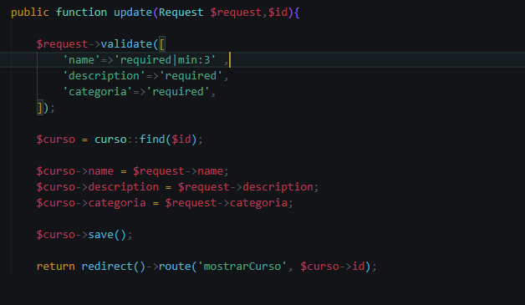

Form request validation

Cuando las validaciones son mas complejas Laravel recomienda separarlas del controlador por su principio de modularidad para esto existe las form request y podemos crearlas con el comando php artisan make:request nombredelarequest

Una vez hecho podremos encontrar el archivo en la ruta app/http/Request. En este podemos encontrar dos funciones, authorize y rules, la primera se encarga de ver si el usuario tiene permisos para introducir datos y rules se encarga de las reglas que los datos deben cumplir para introducirse en la base de datos

Para utilizar la validación por medio de Request escribimos las reglas dentro del metodo rules y dejamos el controlador así

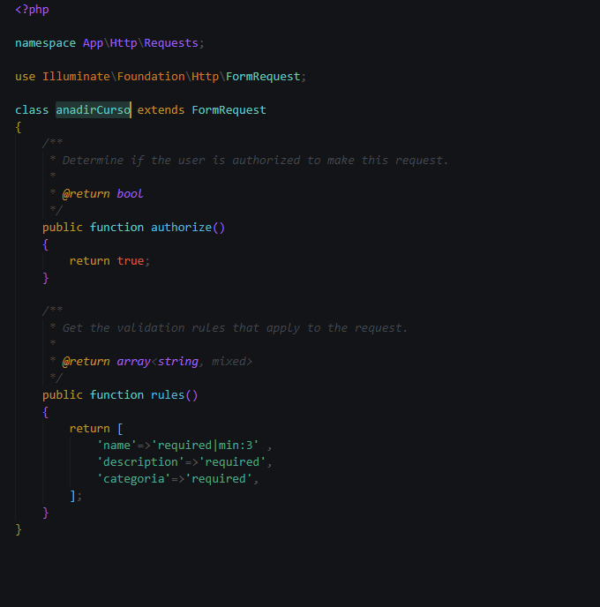

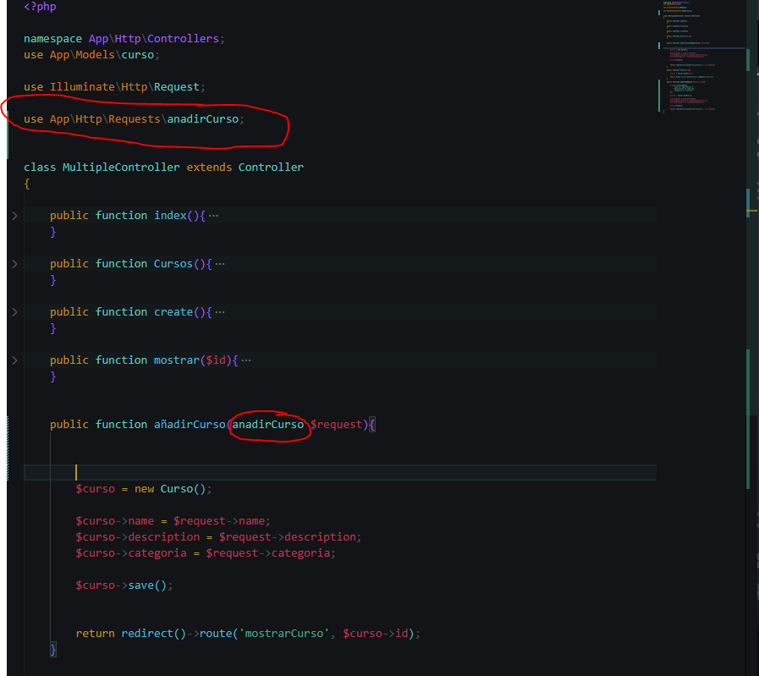

Podemos añadir una función mas llamada attributes() para que en los mensajes de error una determinada cadena se cambie por otra, el código quedaría de la siguiente manera.

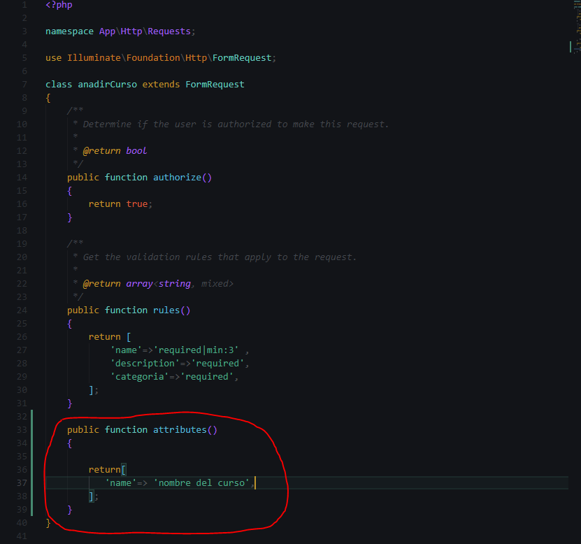

También podemos personalizar directamente mensajes de error creando un método que actúe con los requerimientos de la validación.

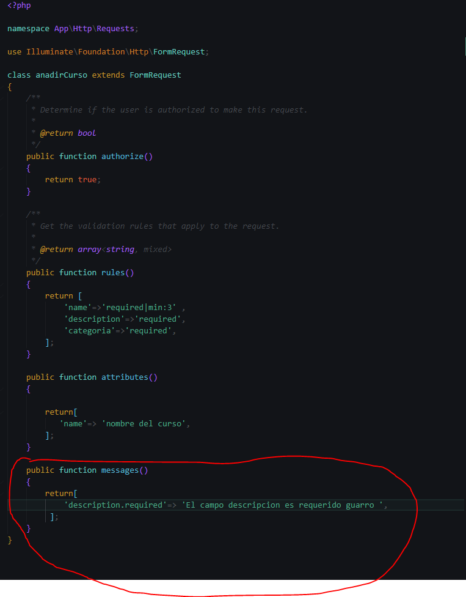

Video referencia 6:54

https://www.youtube.com/watch?v=Ze-Sg2BT3mc&list=PLZ2ovOgdI-kWWS9aq8mfUDkJRfYib-SvF&index=21&ab_channel=CodersFree